МДОАУ №8
Семинар практикум для родителей «Музыка, как неотъемлемая часть педагогического процесса ДОУ»
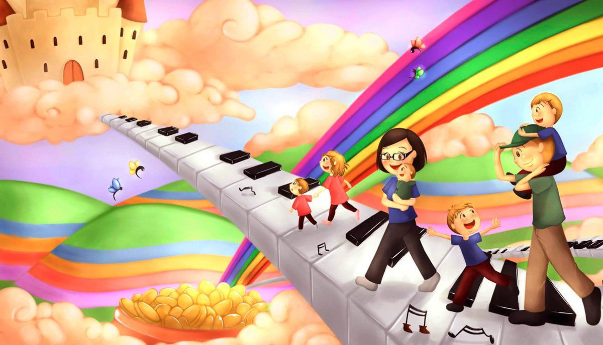

Подготовила: Алипова Р.Г.

Музыкальный руководитель
Высшей квалификационной категории

ОРЕНБУРГ, 2022 Г.

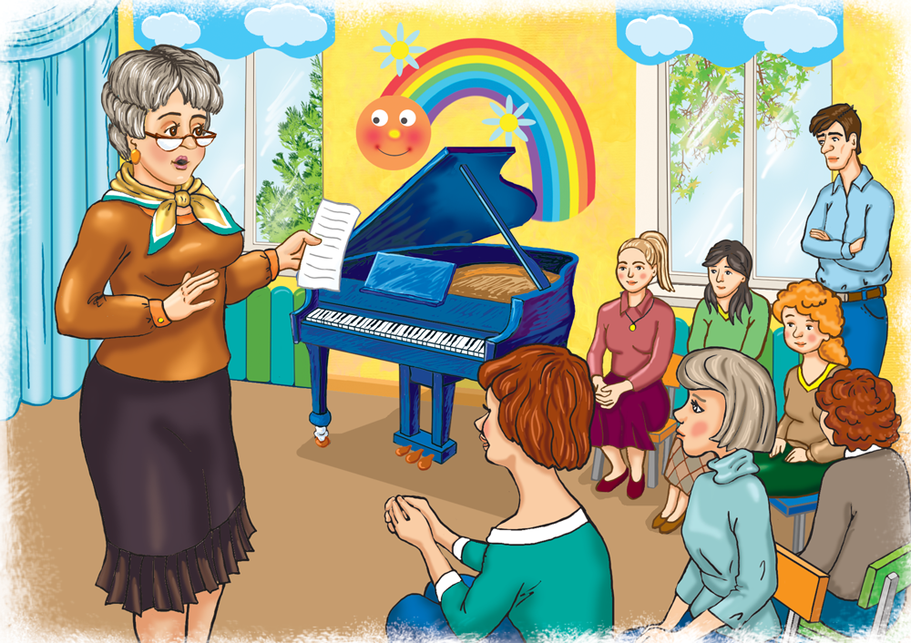

Педагогический коллектив постоянно ставит перед собой цель искать новые формы взаимодействия, наполнять их актуальным содержанием и преподносить его так, чтобы родители захотели им воспользоваться. Именно поэтому в качестве одной из основных форм работы с семьей выбирается такое объединение родителей, детей и педагогов, как детско-родительский клуб. Тематика встреч в клубе выбирается с учетом особенностей, трудностей и потребностей семей, исходя из возникающих по ходу воспитательно-образовательного процесса проблем, с тем, чтобы каждый родитель сам мог выбрать семинар, тренинг, занятие, которые ему важно посетить.
Цель: Совершенствование нетрадиционной формы работы с родителями, формирование их педагогической компетентности и вовлечение в воспитательно-образовательную деятельность детского сада.
Материал и оборудование: компьютерная установка и проекционный экран, картонные нотки 4-х цветов (желтого, красного, зеленого и синего), корзинка, киндер-сюрпризы с текстом пословиц.
Ход семинара
Звучит музыка. В музыкальном зале собираются родители. У входа им вручают нотку определенного цвета (или желтую, или красную, или зеленую, или синюю) с текстом кричалки-приветствия.
Ведущий.
Добрый вечер, дорогие друзья! Собрались мы здесь не зря.
Что нас всех объединяет? Коллектив наш отгадает!
Все послушаем загадки, И в кроссворд внесем отгадки…
Кроссворд.
По горизонтали:
1. Поиграем со словами, поиграем вместе с вами,
Я – проказник, он – проказник приглашаем всех на…(праздник).
2. Кто на вопросы мне ответит, кто расскажет про все вокруг?
Да, волшебники есть на свете, книга – лучший спутник и …(друг).
3. Встань, малыш, еще разок, сделай маленький шажок.
Выполз из пеленок маленький …(ребенок).
4. Здесь всегда гурьбой веселой любят дети поиграть.
Поиграли, поплясали и пора им …(отдыхать).
5. Отгадайте-ка загадку – подскажу я вам разгадку!
Где встречаются цари, золушки и короли?
Кто научит нас добру, лени дать отпор и злу?
Кто совет нам да подсказка? Ответ готов! Ведь это…(сказка).
6. Папа, мама, старший брат, Маша, дедушка Игнат –
Много разной тут родни. А все вместе кто они?

КРОССВОРД
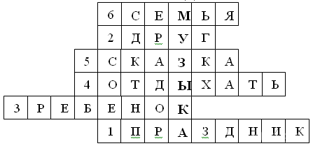
Ведущий. Какое же волшебное слово получилось у нас по вертикали? Музыка, правильно! Все угадали!
Этот мир так чудесен, дорогие друзья,
Потому в нем без музыки обойтись нам нельзя!
Доклад и презентация “Взаимодействие детского сада и семьи как условие развития музыкальных способностей ребенка»
Ведущий. А теперь я предлагаю в путешествие отправиться!
В детство всем нам заглянуть,
Ну а вдруг понравится? Вы согласны? В добрый путь.
Не будем время мы терять, команды будем собирать!
Звучит музыка. Ведущий предлагает родителям построиться по командам, соответствующим цвету нотки, которую они получили при входе в зал. Команды строятся в 4 колонны за ведущими.
Ведущий. Прежде чем пустится в путь, пожелаем друг другу что-нибудь!
Кричалка – приветствие.
Команда желтых.
Добро пожаловать, друзья! Мы рады видеть вас!
Команда зеленых.
Мы здесь собрались, как семья, настал наш звездный час!
Команда красных.
У нас в командах нет лентяев, лодырей в них нет!
Команда синих.
Беремся дружно мы за дело, нам здесь равных нет!
Ведущий. Итак, команды к путешествию готовы!
Королева музыки вас приглашает и мастерские открывает.
В них будут игры, танцы, смех.
Вас ожидает здесь успех!
Звучит музыка. Команды расходятся по мастерским. По звуковому сигналу (через 20 минут) команды переходят в другую мастерскую.
Кругосветка:
Мастер-класс “Веселые путешественники” - проводит педагог - психолог
Мастер-класс “Бумажные превращения” – проводит специалист по физической культуре
Мастер-класс “Путешествие в волшебную страну” – проводит музыкальный руководитель
Мастер-класс “В гостях у пчелки Майи” – проводит воспитатель подготовительной группы
В конце кругосветки все команды возвращаются в музыкальный зал.
Ведущий. Ну вот, проделан долгий путь.
Чему-нибудь и как-нибудь
Вы научились понемногу? (Да.)
И в детство вы нашли дорогу? (Да.)
Ну что ж, оценим ваши знанья. (Ведущий берет корзинку с орешками.)
Есть у меня орешки мудрости и в них сокрыт секрет…
Их раскидаем мы по залу, в одних пословицы – конец,
В других – ее начало.
Звучит музыка. Ведущие команд раздают орешки родителям. Родители открывают орешки и по очереди зачитывают текст. В ходе обсуждения родители собирают пословицы и поговорки по смыслу.
Пословицы и поговорки.
- Детишек воспитать – не курочек пересчитать.
- Умел дитя родить, умей и научить.
- Мед сладок, ребенок еще слаще.
- Умелые руки не знают скуки.
- В одиночку не одолеешь и кочку.
- Ребенок – это воск, что хочешь, то и сольешь.
- Кто любит трудиться, тому без дела не сидится.
- Играть играй, да дело знай.
Ведущий. Какие мудрые пословицы… Они подтверждают:
Нет ничего прекрасней на свете счастливой и дружной семьи,
Где мамы и папы, и внуки, и дети, живут в мире, дружбе, любви!
Не было бы родителей – не было бы ребенка. Не было бы праздников, напряжения мысли, всплеска бурных эмоций.
Родители – это те, кто всегда заставляет нас быть в тонусе, следить за собой и выстраивать сложные отношения. Мы и родители – звенья одной цепи.
Но мир без искусства нам всем будет тесен,
Вы все убедились, друзья. А музыка – главное чудо на свете,
И с детства - наша путеводная звезда.
Звучит музыка.
На память о нашей встрече пчелка Майя хочет подарить вам цветы, которые вы сделали своими руками, с пожеланиями о новых встречах.
Звучит музыка. Ведущие команд раздают родителям на память розы.

